МАҚСАТЫ:
Жас ұрпақты Отанды сүюге, қазақ елінің рәміздерін қастерлеуге, туған жеріне, мекеніне деген сүйіспеншілігін арттыруға тәрбиелеу.Әдет-ғұрпын, тілін құрметтейтін, жаны таза, адамгершілігі мол, өз Отанын сүйетін азаматты қалыптастыру, патриоттық сезімге баулу.
ӘН ҰРАН ОРЫНДАУ.
Тәрбиеші: 7- мамыр- Қазақстан Отан қроғаушылар күні. Тарихтағы әрбір даңқты күндер секілді бұл мерекміздің өзіндік сыры жетерлік.
Егеменді еліміздің тыныштығын және бейбітшілігін қорғау, бұл әр азаматтың қасиетті борышы екендігі баршамызға әйгілі. Ал Отанды қорғаушылар тек қана білектің күшіне сүйенушілерден ғана болмай, ақылы мен қайраты, күш-жігері мен зердесі бірдей мықты болғаны – бұл ел қорғаушы ерлерге ежелден қойылып келе жатқан талап.Сонымен бірге ең жарқын ,ең үлкен мереке Жеңіс күні келе жатыр.
Тәрбиеші:
Арыстандай айбаттым,
Жолбарыстай қайраттым,
Аспандағы байрақтым,
Қанша жұлдыз жайнаттың,
Қанша бұлбұл сайраттыңдей отырып әріқарай слайдқа назар аударайық.

Тәрбиеші: Құрметті болашақ Отан қорғаушы ұландарымыз біздің Қазақстанымыздың Отан қорғаушы күшіміз қандай болу керек кәне экранға көңіл бөлейік.
Тәрбиеші: Көрдіңдер ме балалар Отан қорғаушылар дегеніміз кімдер екен. Ертен сендерде өсесіңдер, азамат боласыңдар, болашақ Отан қорғаушылар сендерсіңдер.

Ел қорғайтын, ер ағалар-
Ардағымыз, арымыз.
Ерлер тойын, елдің тойын,
Қарсы аламыз бәріміз!

Ән: «Жеңіс келді көктемде»
Ал енді балалардың мерекеге арналған тақпақтарға кезек берейік.

Аңсар- Тапталмайтын түнгі ізі,
Ұланы болам Отанның
Жарқырап жанған жұлдызы,
Жалғаймын жолын Ағаның!

Муса: Ей жігіттер!
Сендерге артар міндет көп.
Көтер биік ата салтын құрметтеп
Ақтай білсең ата-баба үмітін
Әрбір сөзі – тәлімі мол бір мектеп.

Айлин:
Буырқанып тұрса да барша маңым,
Ақ сұңқардай дауылға қарсы ағамын.
Қиындықты алмастай қиып өтіп,
“Жаса, Бейбітшілік! – деп жар саламын.

Тәрбиеші:
Ағалар саптан шықпасын,
Аналар қабақ шытпасын,
Бақытқа жетіп бар адам,
Сәбилер тыныш ұйықтасын,- дей отырып, –дей отырып біздің болашақ отан қорғаушы ұлдарымыздың күштерін көрейік.
Ұлттық ойын. «Күш сынасу»

Тәрбиеші: Бәрекелді, ! Ұлдарымыз мықты екен.
Дидактикалық ойын «Әскерей көліктерді құрастыру»
Ал енді біздің тобымыздың сұлу қыздары сендерге арнап алған сыйлықтарын қабыл алыңдар.
Отанға адал, елге қайырымды, отбасына мейірімді болыңыздар. Жүректеріңіз оттай лаулап, қайратты, мықты болыңыздар.
Біздің тәуелсіздігіміз бен тұтастығымызды, тыныштығымыз бен бейбіт тірлігімізді қас қақпай күзетіп тұрған, халқымызға қорған болған ұлттық әскеріміздің айбыны арта берсін!
Ал енді біздің «Жұлдыз» топ қыздарының сендерге арнап алған сыйлықтарын қабыл алыңыздар.

ЖШС «Жас Батыр Атырау» балабақшасы

Ұйымдастырылған тақырыптық оқу іс- әрекет.
Тақырыбы: «7- Мамыр – Отан қорғаушылар күні!»
МАД «Бауырсақ» тобы.
Күні:04.05.2023ж

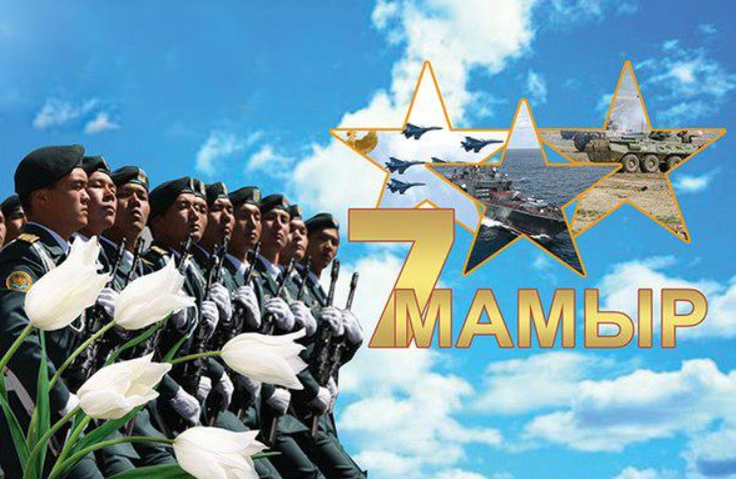

Тәрбиеші: Губайдуллина К.М

Атырау қаласы. 2023
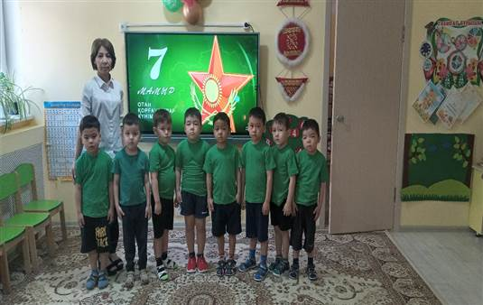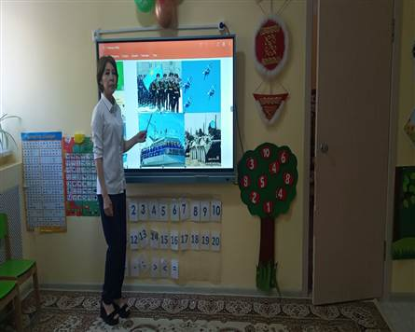

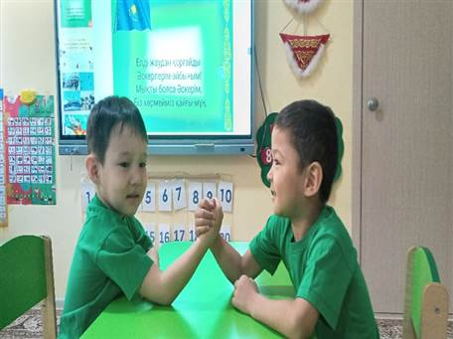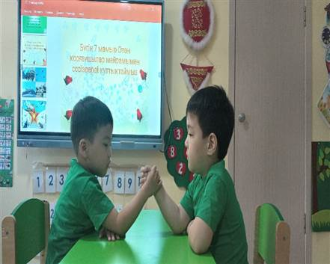
Ұлттық ойын: «Күш сынасу»
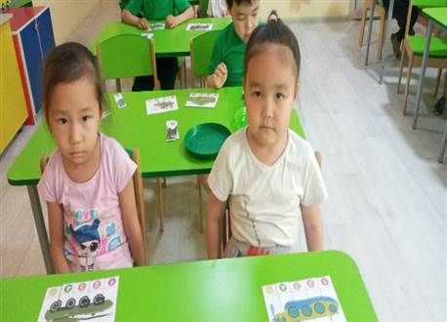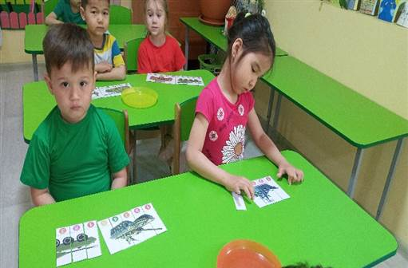

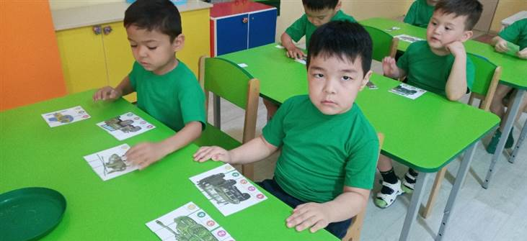
Дидактикалық ойын: «Әскерей көліктерді құрастыру

